附件1 论文模板

# XXXXX（20 Pt黑体居中）

## XX1, XXX1，2 (小三仿宋居中)

1.中国科学院遥感与数字地球研究所 遥感科学国家重点实验室, 北京 100101; (8.5 Pt宋体居中，单位需写全称)  
2.XXXX XXXX, 北京 XXXXXX

摘 要(小五黑体)**:** 包含学术研究类文章摘要的四要素：研究目的、方法、结果、结论；综述类的文章，应涵盖该领域的主要成果和研究进展，提出作者的观点和见解，指出这一主题继续研究的方向......(8.5 Pt宋体)

关键词(小五黑体)**:**建议关键词为4-8个，从大领域、小领域、研究方法、研究对象、使用数据、主要结果、热点检索词等方面精选关键词(8.5 Pt宋体)

表1双光源几何光学模型（稀疏条件）参数设置(小五黑体,三线表)

|  |  |  |
| --- | --- | --- |
| 参数 | 单位 | 数值[范围] |
| 太阳光源强度（IR） | w/m2/nm | 1 |
| 激光光源强度（LR） | w/m2/nm | 1[0.5-2] |
| 直照树冠反射率（Rc） | — | 0.3 |
| 阴影树冠反射率（Rt） | — | 0.07 |
| 阴影地面反射率（Rz） | — | 0.03 |
| 直照地面反射率（Rg） | — | 0.2 |
| 太阳光源强度（IR） | w/m2/nm | 1 |

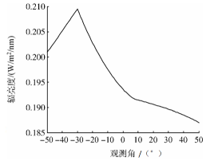 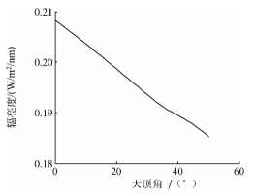

1. 太阳入射角为-30° (b) 0°观测角(8 Pt宋体)

图1 不同观测角和天顶角下几何光学模型反射光强变化(小五宋体)

参考文献(**References**)（五号 按英文字母顺序排序）

Ramesh A, Lee D J and Hong S G. Soluble microbial products(SMP) and soluble extracellular polymeric substaIlces(EPS)from wastewater sludge. [DOI 10.1007/ s00253-006-0446-y] (8 Pt)

Lin Z H, Mo X G, Li H X and Li H B. 2002. Comparison of three spatial interpolation methods for climate variables in China. Acta Geographica Sinica, 57(1): 47-56 (林忠辉, 莫兴国, 李宏轩, 李海滨. 2002. 中国陆地区域气象要素的空间插值. 地理学报, 57(1): 47-56) [DOI:10.3321/j.issn:0375-5444. 2002.01.006] (中文文献标注方式)

Zhang J P, Yi W N, Wang X H, Qiao Y L and Zheng X B. 2001. Measurement and analysis of reflectance in central area of Dunhuang radiometric calibration site. Compilation of Papers about Scientific Research Achievement for China Radiometric Calibration Sites. Beijing： Geological Publishing Press：1-5 (章俊平, 易维宁, 李先华, 乔延利, 郑小兵. 2001. 敦煌辐射校正场中心区反射率特性的测量及分析. 中国遥感卫星辐射校正场科研成果论文选编. 北京：地质出版社：1-5)(专著、论文集应列出出版社和出版地)

CHRISTINE M. 1998. Plant physiology in the Genome Era[. *Science*, 281：331-332[1998-09-23]. http://www.sciencemag. org/ cgi/collection/anatmorp (网络文献需给出访问日期